Јован Јовановић Змај

Свет
Ала је леп
овај свет:
онде поток,
овде цвет.
Тамо њива,
овде сад;
ено сунце,
ево хлад!

Тамо Дунав,
злата пун,
онде трава,
овде жбун.
Славуј песмом
љуља луг.
Ја га слушам
и мој друг.

1. О чему говори ова песма?
______________________________
______________________________
______________________________

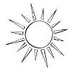
2. Заокружи појмове из песме:
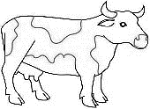
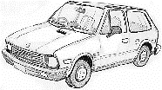

3. Повежи као што је започето:
река звезда биљка птица

Сунце Дунав славуј трава

4. Како проводиш време када си у природи?
______________________
______________________________

5. Препиши песму писаним словима.

6. Нацртај ситуацију из ове песме.
Јован Јовановић Змај

Свет
Ала је леп
овај свет:
онде поток,
овде цвет.
Тамо њива,
овде сад;
ено сунце,
ево хлад!

Тамо Дунав,
злата пун,
онде трава,
овде жбун.
Славуј песмом
љуља луг.
Ја га слушам
и мој друг.

1. О чему говори ова песма?
______________________________
______________________________
______________________________

2. Заокружи појмове из песме:
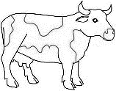

3. Повежи као што је започето:
река звезда биљка птица

Сунце Дунав славуј трава

4. Како проводиш време када си у природи?
______________________
______________________________

5. Препиши песму писаним словима.

6. Нацртај ситуацију из ове песме.
Јован Јовановић Змај

Свет
Ала је леп
овај свет:
онде поток,
овде цвет.
Тамо њива,
овде сад;
ено сунце,
ево хлад!

Тамо Дунав,
злата пун,
онде трава,
овде жбун.
Славуј песмом
љуља луг.
Ја га слушам
и мој друг.

1. О чему говори ова песма?
______________________________
______________________________
______________________________

2. Заокружи појмове из песме:

3. Повежи као што је започето:
река звезда биљка птица

Сунце Дунав славуј трава

4. Како проводиш време када си у природи?
______________________
______________________________

5. Препиши песму писаним словима.

6. Нацртај ситуацију из ове песме.
Jovan Jovanović Zmaj

Svet
Ala je lep
ovaj svet:
onde potok,
ovde cvet.
Tamo njiva,
ovde sad;
eno sunce,
evo hlad!

Tamo Dunav,
zlata pun,
onde trava,
ovde žbun.
Slavuj pesmom
ljulja lug.
Ja ga slušam
i moj drug.

1. O čemu govori ova pesma?
______________________________
______________________________
______________________________

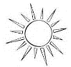
2. Zaokruži pojmove iz pesme:
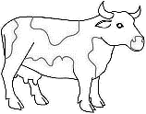
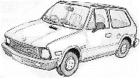

3. Poveži kao što je započeto:
reka zvezda biljka ptica

Sunce Dunav slavuj trava

4. Kako provodiš vreme kada si u prirodi?
______________________
______________________________

5. Prepiši pesmu ćirilicom.

6. Nacrtaj situaciju iz ove pesme.

